¿La dirección MAC de origen coincide con la interfaz de la PC (que se muestra en el paso 1.b)?
Sí. La dirección MAC de origen en la trama ICMP capturada coincide con la dirección física de mi PC.
¿La dirección MAC de destino en Wireshark coincide con la dirección MAC del compañero de equipo?
Sí. Al hacer ping directamente a la IP del compañero, y estando ambos en la misma red local (LAN), la dirección MAC de destino coincide con la de su PC.
¿De qué manera su PC obtiene la dirección MAC de la PC a la que hizo ping?
Mi PC obtiene la dirección MAC utilizando el protocolo ARP. Cuando se realiza un ping a una IP y la dirección MAC no está en la caché ARP, la PC envía una solicitud ARP a la red preguntando “¿quién tiene esta IP?”. La PC correspondiente responde con su dirección MAC.
Dirección IP: 192.168.56.1
MAC: 18-26-49-C7-31-9E
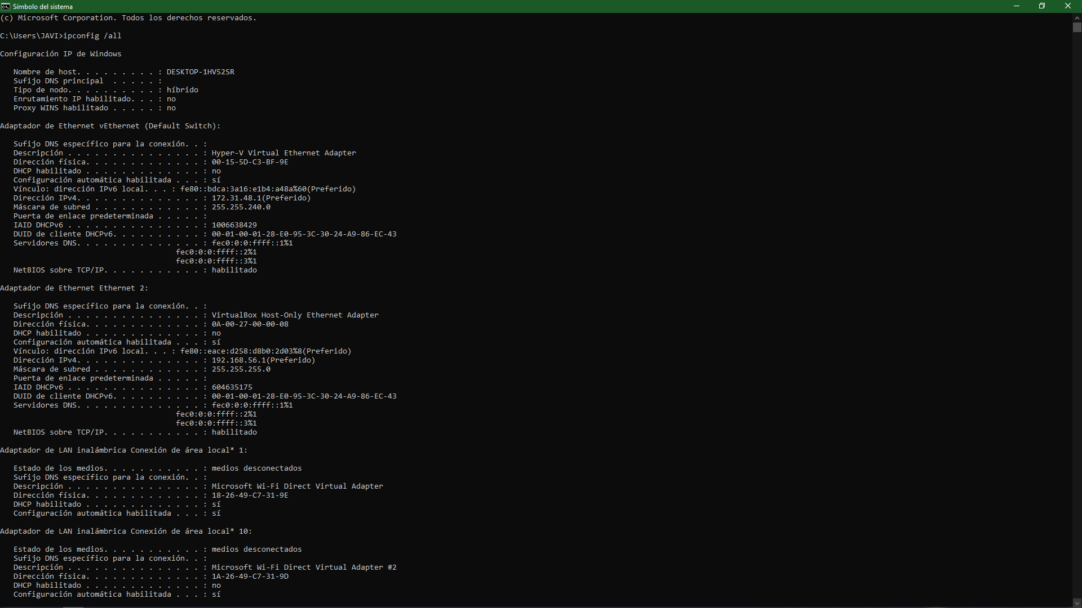

1 Configuración de la captura:
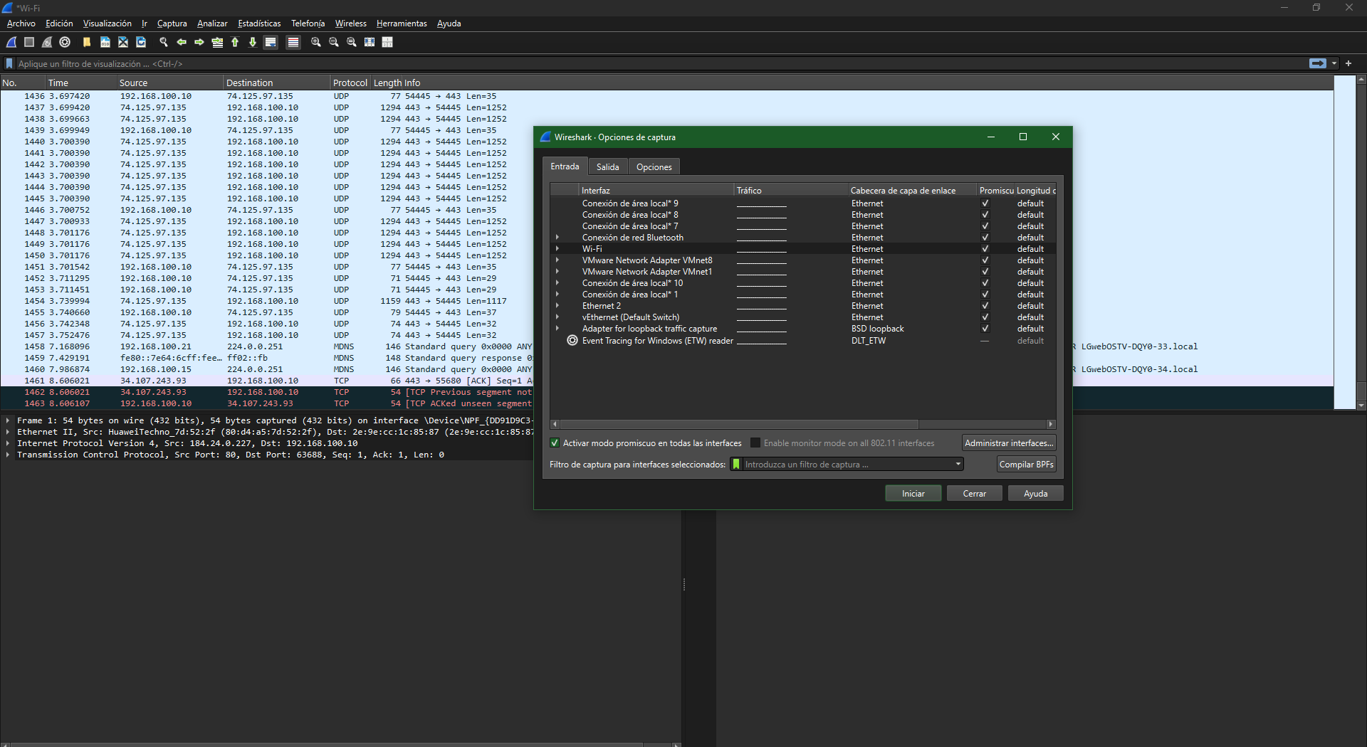
2 Filtrar por ICMP:
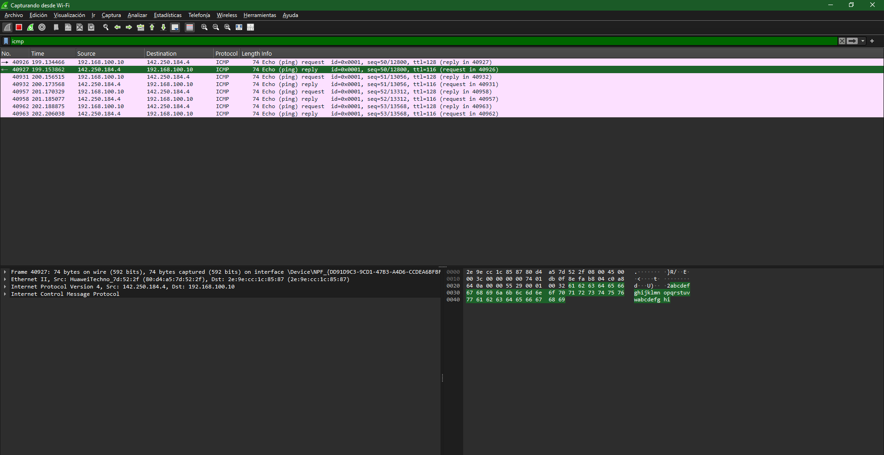

3 Captura detenida:
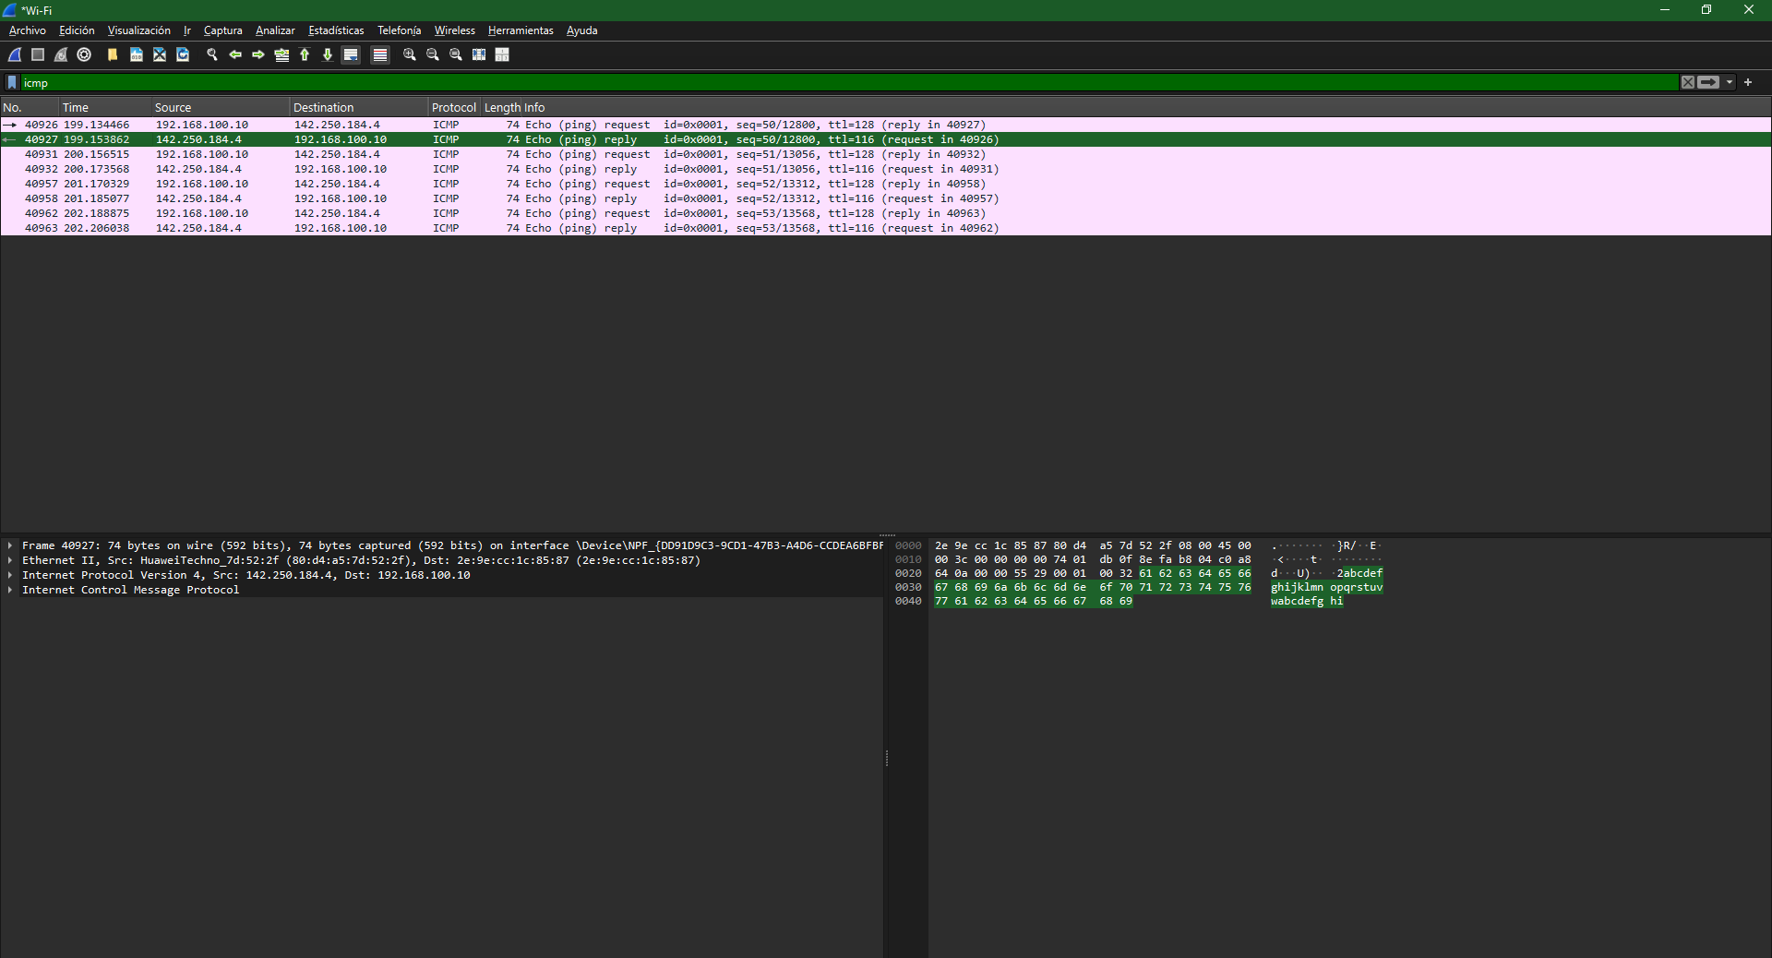
4 Analizar petición:
